Server MQTT

MQTT este unul dintre cele mai comun protocol utilizat in IoT(Internet of Things). Acest acronim vine de la Message Queuing Telemetry Transport.

**De ce sa utilizam MQTT?**

-Este usor de implementat software si este rapid in transmisia de date

-Este bazat pe ideea de mesagerie.

-Utilizeaza putina energie, ca urmare salveaza bateria dispozitivului.

-Functioneaza in timp real.

**Cum functioneaza?**

Precum celelate protocoale, MQTT este bazat pe ideea Client si Server. Serverul este cel care este responsabil de manipularea cerintelor clientilor, de receptionarea sau trimiterea datelor in.

Serverul MQTT se numeste broker si clientii sunt pur si simplu dispozitivele conectate.

-Cand un dispozitiv(client) doreste sa trimita date broker-ului, numim aceasta operatie „publish”

Cand un dispozitiv(client) doreste sa primeasca date de la broker, numim aceasta operatie „subscribe”.

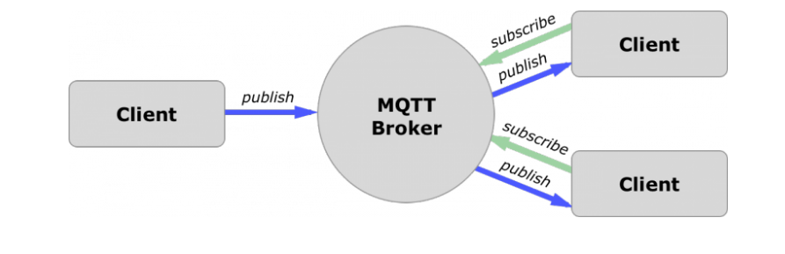

**Componentele MQTT:**

-Brokerul=serverul care manipuleaza transmisia datelor intre clienti.

-Topicul=locul unde un dispozitiv doreste sa transmita/primeasca mesaje.

-Mesajul=data pe care un dispozitiv o primeste/trimite atunci cand subscrie/publica la un topic.

-Publish=procesul in care un dispozitiv doreste sa trimita mesajul sau unui broker.

-Subscribe=procesul in care un dispozitiv doreste sa primeasca mesajul broker-ului.

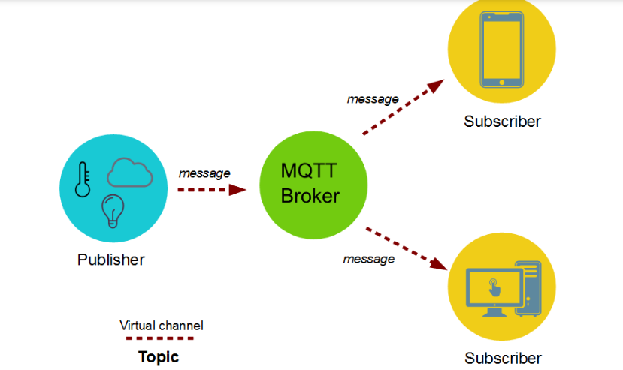

**Cum se face conexiunea?**

Conexiunea MQTT este intotdeauna intre un client si broker. Clientii nu se conecteaza niciodata unul cu celalalt in mod direct. Pentru a initia o conexiune, clientul trimite un mesaj catre broker. Acest mesaj se numeste „CONNECT”. Cand brokerul primeste acest mesaj, trebuie sa raspunda clientului cu un mesaj numit „CONNACK”.

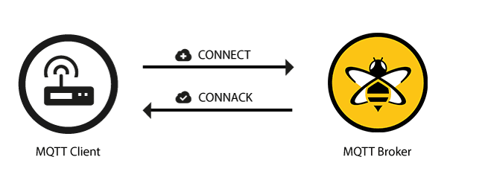

**Mesajul „CONNECT”**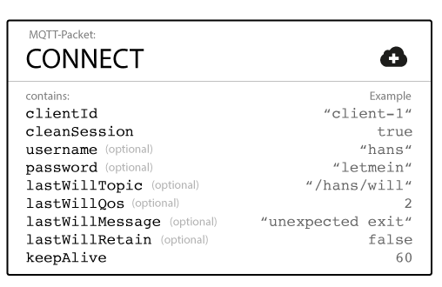

**ClientId**: Identifica fiecare client MQTT care se conecteaza la un broker MQTT. Brokerul foloseste ClientId pentru a identifica clientul si statutul clientului. Acest ID ar trebui sa fie sa fie unic per client.

**Clean Session**: Acest flag comunica brokerului daca clientul doreste sa stabileasca o sesiune de lunga durata sau nu.

**Username/Password**: MQTT poate trimite un username si o parola pentru autentificarea si autorizarea unui client.

**Will Message:**Acest mesaj notifica alti clienti cand un client se deconecteaza fortat.

**KeepAlive:**Reprezinta un interval de timp in secunde pe care clientul il specifica brokerului atunci cand conexiunea este stabilita.

**Mesajul „CONNACK”:**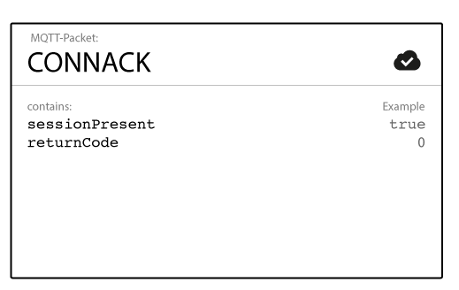

**Session Present flag:** Acest flag spune clientului daca brokerul deja are o sesiune de lunga durata disponibila din interactiunile trecute cu clientul.

**Return code:** Acest flag contine un cod de returnare care spune ca incercarea clientului de a se conecta este cu succes.